PLAN PRACY SEKCJI EMERYTÓW
marzec
3 marca 2015r.
- Dbamy o zdrowie – pokaz masażu leczniczego – Dariusz Krzemiński
- Sprawy różne
10 marca 2015r.
- Dzień Kobiet – występ kabaretu „Z kapelusza” z Klubu Emeryta z ul. Szopena
- Sylwetki sławnych Polek z dziejów historii Polski
- Sprawy różne
17 marca 2015r.
- Imieniny Heleny i Krystyny. Składanie życzeń.
- Wiersze Barbary Ciszyńskiej i Alicji Wiśniewskiej
- Przygotowanie do spotkania wielkanocnego – przydział zadań.
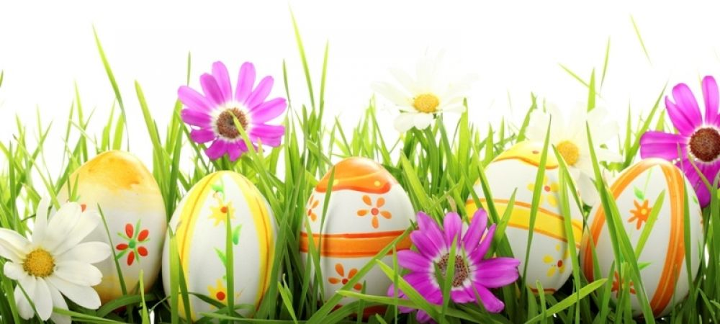
- Sprawy różne
24 marca 2015r.
Spotkanie wielkanocne – zwyczaje i obrzędy związane ze Świętami Wielkanocnymi.

